Pressemitteilung Kassel, im April 2024
Zur sofortigen Veröffentlichung freigegeben!

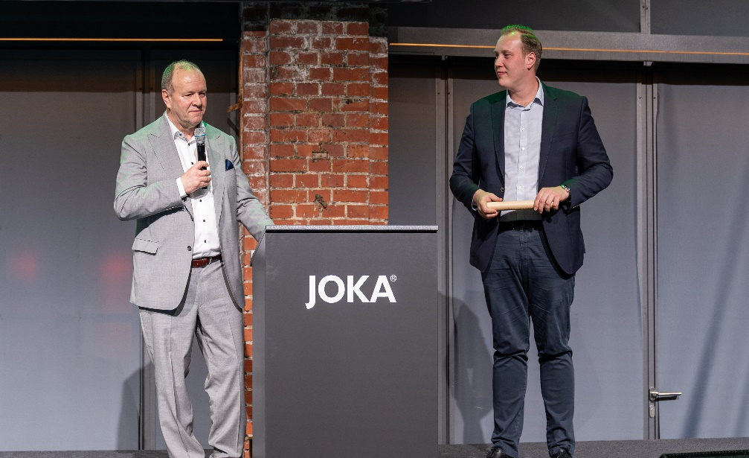
Symbolische Staffelstab-Übergabe: Im Rahmen der Vertriebstagung Bodenbeläge und Heimtextilien in Marburg wurde Geschäftsführer Robert Horst (links) feierlich verabschiedet. Johann Ludwig Jordan übernimmt ab sofort die Vertriebsleitung Deutschland im Bereich JOKA Bodenbeläge und Heimtextilien.
Fotos: W. & L. Jordan GmbH

Feierlicher Abschied und Neustart
Vertriebstagung der W. & L. Jordan GmbH: Feierliche Verabschiedung von Geschäftsführer Robert Horst und Ernennung von Johann Ludwig Jordan zum Vertriebsleiter Deutschland im Bereich JOKA Bodenbeläge und Heimtextilien
MARBURG/KASSEL – Im Anschluss an die im Zweijahresrhythmus stattfindende Vertriebstagung aller rund 300 Vertriebs- und Führungskräfte der W. & L. Jordan GmbH am vergangenen Freitag (12.04.2024) in Marburg stand am Abend die feierliche Verabschiedung von Robert Horst, Geschäftsführer des Bereichs Bodenbeläge und Heimtextilien, im Mittelpunkt. Nach nahezu 40 Jahren Firmenzugehörigkeit wird Robert Horst Ende Juni in den wohlverdienten Ruhestand eintreten.
Vor den rund 300 Mitarbeitern sowie 60 engen Weggefährten und Sportlern, die für den Abend eingeladen worden waren, übergab Robert Horst jetzt im Marburger Lokschuppen den Staffelstab an Johann Ludwig Jordan, der – wie seine Schwester Felicitas Jordan – seit zwei Jahren in vierter Generation in dem Familienunternehmen mit Sitz in Kassel tätig ist. Der 29-jährige studierte Betriebswirt tritt ab sofort die Nachfolge von Robert Horst in der Vertriebsleitung Deutschland im Bereich JOKA Bodenbeläge und Heimtextilien an und wird dessen erfolgreiche Arbeit nahtlos fortsetzen.
Die Vertriebstagung, die zuletzt in Kassel stattgefunden hatte, war dieses Jahr aufgrund starker Verbundenheit mit der Region nach Mittelhessen, in die Heimat von Robert Horst, verlegt worden. In Cölbe hatte Robert Horst seit 1989 einen wichtigen Jordan-Standort aufgebaut. Zudem gehört die Firma Cortina in Dautphetal seit zwei Jahren zur Unternehmensgruppe Jordan.
Das festliche Abend-Event, bei dem Robert Horst durch den geschäftsführenden Gesellschafter Jörg Jordan mit einer bemerkenswerten, sehr persönlichen Laudatio verabschiedet wurde, moderierte HitRadioFFH-Moderatorin Julia Nestle. Der Abend war geprägt von bewegenden Momenten, herzlichen Grußworten und Musik – unter anderem von Carlotta Bach, „The Voice“ Teilnehmerin aus dem benachbarten Dautphetal.
Besondere Würdigung erfuhr Robert Horst, der entscheidend zum Aufbau des JOKA Sport-Sponsorings im Wintersport, vor allem im Biathlon, sowie später auch im Fußball beigetragen hatte, durch Axel Hellmann, Vorstandssprecher von Eintracht Frankfurt und DFL-Präsidiumsmitglied, der sich in seiner Keynote-Ansprache auch für die ausgezeichnete Zusammenarbeit bedankte. Eintracht-Legende Karl-Heinz „Charly“ Körbel, international erfolgreiche Biathleten wie Benedikt Doll oder Magdalena Neuner sowie zahlreiche weitere Gäste aus Sport, Wirtschaft und Politik waren an diesem Abend eigens nach Marburg gekommen, um sich persönlich von Robert Horst zu verabschieden, der in der Branche sehr geschätzt wurde.
„Robert Horst hat maßgeblichen Anteil am erfolgreichen Aufbau unserer inzwischen internationalen Unternehmensgruppe, die im deutschsprachigen Raum als Marktführer für Bodenbeläge angesehen wird“, sagte Jörg L. Jordan, der seit Mitte der 1980er-Jahre mit dem späteren Geschäftsführer im Bereich Bodenbeläge und Heimtextilien zusammengearbeitet hat. „Herzlichen Dank für 39 Jahre Engagement, Ideen, Impulse und Erfolge“, so der geschäftsführende Gesellschafter.
Die Ernennung von Johann Ludwig Jordan zum neuen Vertriebsleiter Deutschland im Bereich JOKA Bodenbeläge und Heimtextilien sowie Felicitas Jordan, die kürzlich die Verantwortung für den Bereich Marketing, Kommunikation und Digitale Entwicklung übernommen hat, markieren wichtige Schritte in der Kontinuität sowie Weiterentwicklung des Familienunternehmens Jordan, das seit 105 Jahren besteht.
Zur Person: Johann Ludwig Jordan
Johann Ludwig Jordan wurde in Kassel geboren. Der 29-Jährige hat zunächst seinen Bachelor of Science in BWL absolviert und im Anschluss sein Masterstudium im Bereich Digital Management in Köln erfolgreich abgeschlossen. Dazu gehörten auch einige Auslandsaufenthalte wie zum Beispiel ein Auslandssemester in Kalifornien (USA).
Erste berufliche Erfahrungen sammelte er als General Manager der visuals united AG in Kaarst (FOTOBODEN™). In vierter Generation ist Johann Ludwig Jordan vor zwei Jahren gemeinsam mit seiner Schwester Felicitas Jordan (Leitung Marketing & Digital Business Development) in das Familienunternehmen eingetreten. Zunächst war er als Verkaufsleiter für den Vertrieb in der Region West verantwortlich. Im April 2024 wurde Johann Ludwig Jordan zum Vertriebsleiter Deutschland im Bereich JOKA Bodenbeläge und Heimtextilien ernannt.
Die Jordan Gruppe
Die W. & L. Jordan GmbH gehört zu den führenden Anbietern von Bodenbelägen, Türen, Holz, Holzwerkstoffen, Sonnenschutz und Wohnstoffen für den gehobenen Wohn- und Objektbereich. Als zuverlässiger Partner bietet Jordan seinen Kunden aus Handwerk und Fachhandel das Komplettsortiment im Bereich Inneneinrichtung. Mit seinen Marken JOKA und INKU (für Österreich) steht W. & L. Jordan international für Produkte der Innenausstattung, die modernes Design, Funktionalität und Nachhaltigkeit vereinen.
Tradition und Innovation gehen bei Jordan Hand in Hand: 1919 in Kassel gegründet, ist das Familienunternehmen inzwischen in vierter Generation an 78 Standorten in Deutschland, Österreich, der Schweiz, Italien, Polen sowie den Niederlanden vertreten. Der Mensch und die Natur stehen im Mittelpunkt der Unternehmensphilosophie der W. & L. Jordan GmbH, die ihre soziale und ökologische Verantwortung gegenüber ihren rund 1.600 Mitarbeitern, Kunden, Partnern sowie zukünftigen Generationen ernstnimmt: Ausgezeichnet mit dem Gütesiegel „Best Place To Learn“, zählt Jordan unter anderem zu den besten Ausbildungsbetrieben Deutschlands.

Pressekontakt W. & L. Jordan GmbH
Sarah Rogge-Richter
Leitung Unternehmenskommunikation
Stuttgarter Straße 11
34134 Kassel
Tel.: 0561 / 94 177 155
E-Mail: sarah.rogge-richter@joka.de

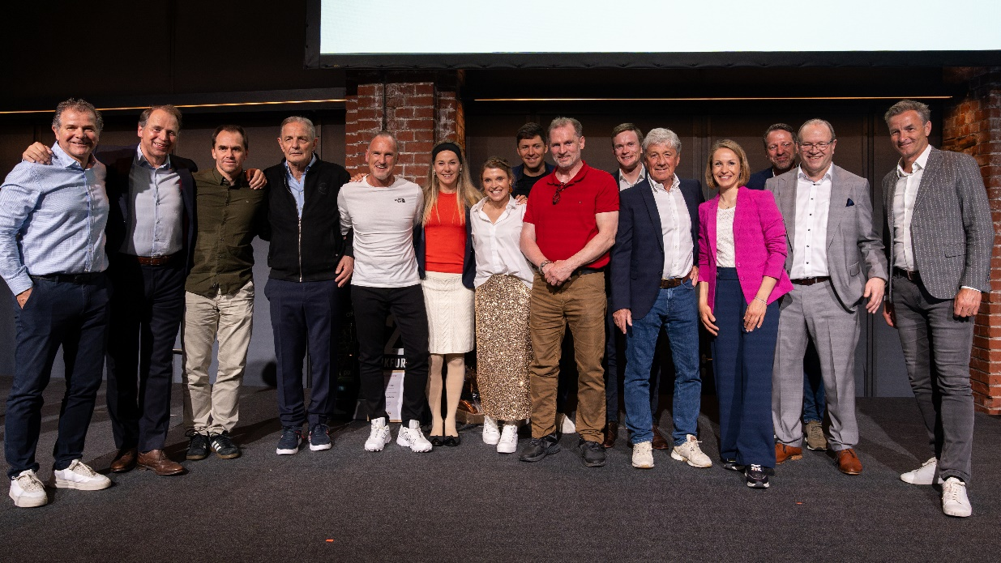
Prominente Gäste: Zahlreiche Top-Athleten waren gekommen, um sich von Robert Horst (Zweiter von rechts) zu verabschieden, der entscheidend zum Aufbau des Sport-Sponsorings der W. & L. Jordan GmbH beigetragen hat.

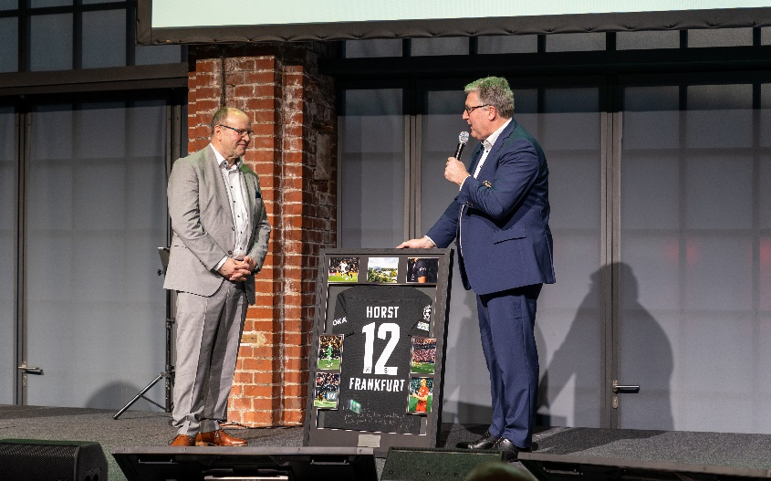
Besondere Würdigung: Axel Hellmann, Vorstandssprecher von Eintracht Frankfurt (rechts), war eigens nach Marburg gekommen, um sich für die ausgezeichnete Zusammenarbeit bei Robert Horst zu bedanken.

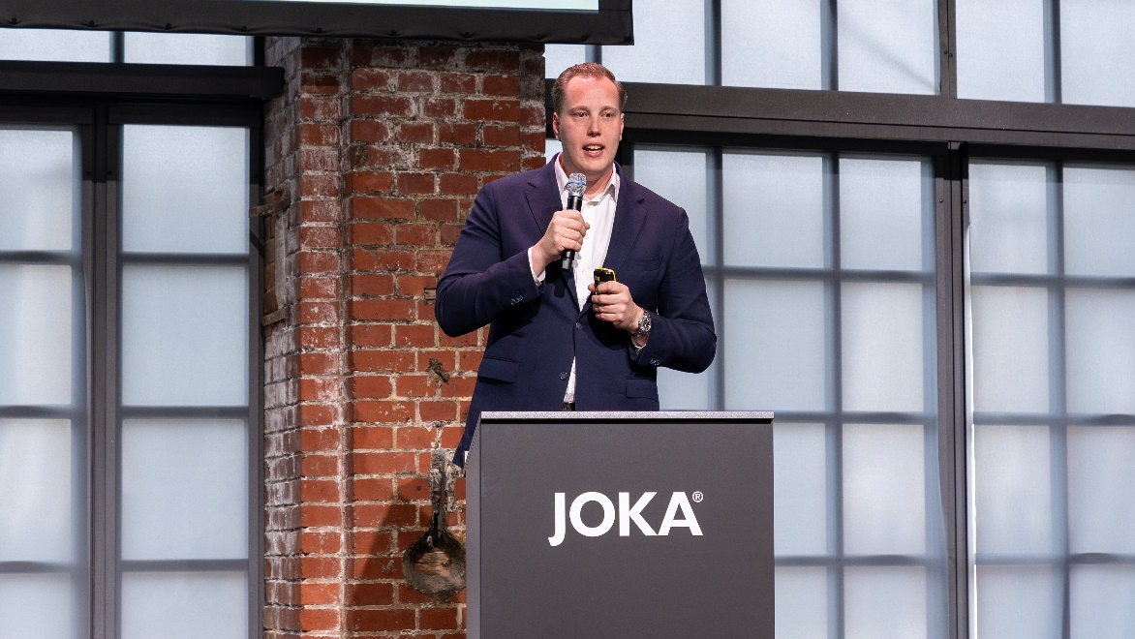
Neue Aufgabe: Johann Ludwig Jordan wurde zum Vertriebsleiter Deutschland im Bereich JOKA Bodenbeläge und Heimtextilien ernannt.

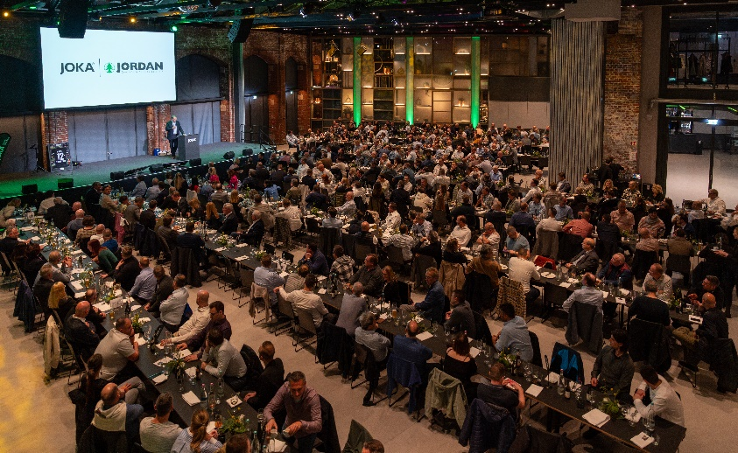
Erfolgreiche Veranstaltung: Mehr als 300 Gäste feierten gemeinsam in der Lokhalle in Marburg.

